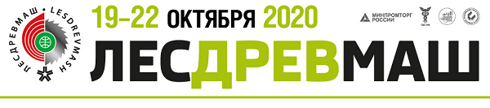Выставка «Лесдревмаш-2020»: новейшее оборудование и технологии
для лесопромышленного комплекса
18-я международная выставка «Машины, оборудование и технологии для лесозаготовительной, деревообрабатывающей и мебельной промышленности» пройдет с 19 по 22 октября в Москве на территории ЦВК «ЭКСПОЦЕНТР».
Выставка «Лесдревмаш», организованная АО «ЭКСПОЦЕНТР», проводится при поддержке Европейской федерации производителей деревообрабатывающего оборудования EUMABOIS, Министерства промышленности и торговли РФ, под патронатом ТПП РФ.
«Лесдревмаш» – это*:
- более 30 000 кв. м площади экспозиции;
- 372 компании из 27 стран мира;
- более 12 000 посетителей-специалистов;
- 94% участников, довольных качеством деловых контактов, полученных на выставке;
- 92% участников установили новые деловые контакты и нашли покупателей на выставке.
Выставка пользуется постоянным вниманием со стороны ведущих зарубежных и российских компаний лесоперерабатывающей промышленности, которые привозят оборудование. Стоит отметить, что организатор активно способствует увеличению представляемого на выставке оборудования. Разгрузка/погрузка выставочного оборудования, доставка на стенд, монтаж/демонтаж экспонатов для участников осуществляется за счет организатора выставки АО «ЭКСПОЦЕНТР».
В экспозиции выставки представлены: оборудование и услуги для лесозаготовки, транспортировки и складирования, мебельной промышленности и деревянного домостроения, лесопильное оборудование, технологии и оборудование для деревообработки, станочный и ручной инструмент, оборудование для переработки древесных отходов, лакокрасочные материалы.
В 2020 году благодаря достижениям компаний-участниц планируется сделать экспозицию выставки «Лесдревмаш» еще более насыщенной и разнообразной. Ожидается участие более 300 компаний. Общая площадь экспозиции составит более 25 000 кв. м.
В деловую программу выставки «Лесдревмаш-2020» войдут мероприятия по ключевым отраслевым направлениям и вопросам. На данный момент программа мероприятий активно формируется.
Заявка на участие

Контакты организатора:  Тел.: +7 (499) 795-29-06  E-mail: ldm@expocentr.ru  www.lesdrevmash-expo.ru | Дополнительная информация:  Тематика выставки  Видеосюжет  Профиль посетителей  Информационный буклет
*По данным аудита выставки за 2018 год.

